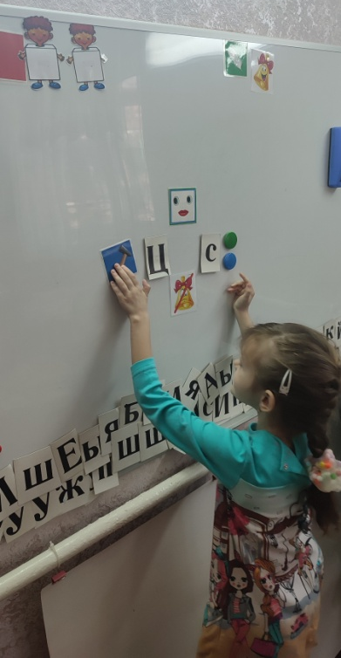
Конспект ООД в подготовительной группе компенсирующей направленности для детей с ОНР по лексической теме «Дифференциация звуков [с]-[ц]»

Подготовила и провела:
учитель – логопед МБДОУ д/с к/в № 4 Говорова О.П

Цель: формирование навыков дифференциации звуков и букв С-Ц в устной речи.
Задачи:
Образовательные:
- учить детей дифференцировать эти звуки: различать в словах, выделять слова с заданным звуком из фразовой речи, называть слова со звуками с и ц;
- закрепить правильное произношение звуков с—ц,
Развивающие:
- совершенствовать фонематические процессы, навыки звукобуквенного анализа и синтеза;
- развивать внимание, память.
- уточнить и активизировать словарь.
Воспитательные:
- воспитывать навыки контроля и самоконтроля,
- воспитывать общительность и активность на занятии.
Ход занятия:
1. Дифференциация звуков [ c - ц ].
• На доске картинки: автобус, ананас, парус.
Логопед: каким одинаковым звуком заканчиваются эти слова? (с)
Огурец, колодец, палец (ц)
Логопед: звук [ c ] какой? Охарактеризуйте.
Дети: согласный, твёрдый, глухой.
Логопед: охарактеризуйте звук [ ц ], какой он?
Дети: согласный, твёрдый, глухой.
Логопед: чем отличаются звуки?
Дети: когда произносим [ c ], воздух идёт по центру языка, когда произносим [ ц ], язычок сначала «встречается» с верхними зубами, а затем между ними образуется щель, через которую идёт воздух.
2. Упражнение «Хлопни в ладоши, если услышишь звук [ c ]».
Логопед: С, Ц, Ц,С,С; СА, ЦА, ЦЫ, СУ, СЫ; АС, ОЦ, УЦ, ОС; САНКИ, ЦИРК, ОГУРЕЦ, НОС, СУП.

3. Упражнение «Скажи наоборот».
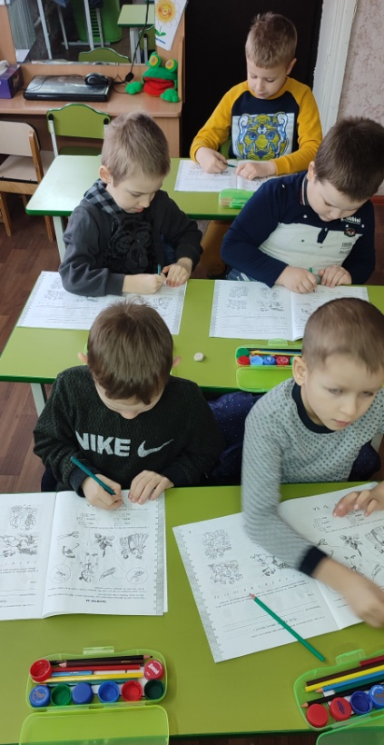
Логопед: если я произнесу слог со звуком [ c ], то вы должны произнести слог со звуком [ ц ], и наоборот:
СА – ЦА, СО – ЦО, СУ – ЦУ;
АС – АЦ, ОС – ОЦ, ИС – ИЦ;
ЦО – СО, ЦИ – СЫ, АС – АЦ, УЦ – УС.
4. Упражнение «Закончи слово».
Логопед: я произнесу начало слова, а вы подумайте какой слог надо поставить в конце и произнесите всё слово:
ЦА (СА): мельни, кузни, поло, умни, колба, актри…
ЦО (СО): коле, коль…
ЦЫ (СЫ): воло, огур…
5. Упражнение «найди лишнее слово».
Логопед: санки, цирк, суп, сок.
Дети: цирк
Логопед: правильно, почему?
Дети: это слово начинается со звука [ ц ], а остальные слова со звука [ c ].
Логопед: огурец, молодец, нос, палец.
Курица, мельница, лиса, лицо.
ФИЗКУЛЬТМИНУТКА:
Логопед: ребята, давайте немного отдохнём и представим, что мы отправились на прогулку, а заодно вспомним, как надо переходить дорогу.
Дети встают около своих мест.
Я на дорогу выхожу (дети маршируют)
Сперва – налево погляжу (показывают рукой)
Потом – направо и вперёд (показывают рукой)
И ты – умелый пешеход (друг другу).
Ну вот прогулялись, проголодались, а дома нас ждёт обед. А что нам нужно, чтобы приготовить обед и красиво подать его на стол?
дети: посуда.
6. Дидактическая игра «Назови посуду».
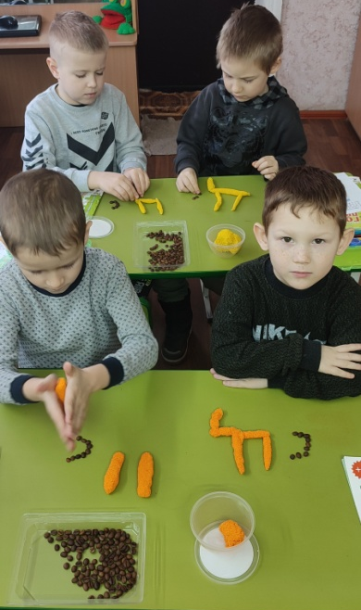
Логопед показывает картинку с изображением предметов посуды, дети называют её, говорят, в каком слове слышам звук [c] или [ ц ] и где он находится (в начале, в середине или в конце слова).
Логопед: а теперь давайте назовём эти предметы, если их будет много:
Кастрюля – кастрюли,
Сковорода - сковороды
Стакан – стаканы
Сахарница – сахарницы и т. д.
Логопед: а сейчас, давайте назовём эти предметы, если они будут маленького размера (напр. кастрюлька, сковородочка, стаканчик, блюдечко и т. д.)
7. Дидактическая игра «засели домик»
На доске изображения двух домиков с кармашками – вкладышами. Рядом на столе вперемешку картинки, в названии которых встречаются звуки [c],[ц].
Логопед: ребята, надо «заселить» картинки в домики. К доске вызываются два ребёнка. Один собирает картинки со звуком [c] и вставляет в кармашки соответствующего домика, др. собирает картинки со звуком [ц]. Когда дети готовы, проверяют все вместе. Ребёнок показывает картинку, называет её и говорит, где в слове находится звук (с, ц).
8. Игры с буквами С и Ц.
• Вылепить буквы С и Ц.
• Работа с карточками (у каждого ребёнка две карточки с буквами С, Ц). Логопед называет слово, дети поднимают карточку с соответствующей буквой.
Суп, цирк, цыган, сова.
• Звуко - слоговой анализ слов, чтение, составление из букв разрезной азбуки:
Суп, супы, цып, цыпа.
8.Рефлексия
- какое задание вам понравилось выполнять?
-какое задание вы запомнили?
-какое задание вам показалось трудным?
- поднимите руку, кто считает, что у него все получилось?

